ΘΕΜΑ 4^{ο} (α΄ περίπτωση)

Δίνεται το τριώνυμο: $x^{2}-2​λx+4λ+5$, με παράμετρο $λ∈R$.

α) Να αποδείξετε ότι η διακρίνουσα του τριωνύμου είναι $Δ=4λ^{2}-16​λ-20$. (Μονάδες 05)
β) Θεωρούμε την συνάρτηση , που είναι ορισμένη στο $R$ με τύπο:
$f(x)=x^{2}-2​λx+4λ+5$. Στο καθένα από τα επόμενα σχήματα δίνεται η γραφική παράσταση της συνάρτησης για διαφορετικές τιμές της παραμέτρου $λ$.
i. Για τα δύο πρώτα σχήματα δίνεται ότι η παράμετρος $λ∈\{-2,4\}$. Να βρείτε σε ποια
τιμή του $λ$ αντιστοιχεί το καθένα από τα σχήματα αυτά, δικαιολογώντας την απάντηση σας. (Μονάδες 10)
ii. Για το σχήμα 3 να βρείτε τις δυνατές τιμές που μπορεί να πάρει η παράμετρος $λ∈R$, δικαιολογώντας την απάντηση σας. (Μονάδες 10)

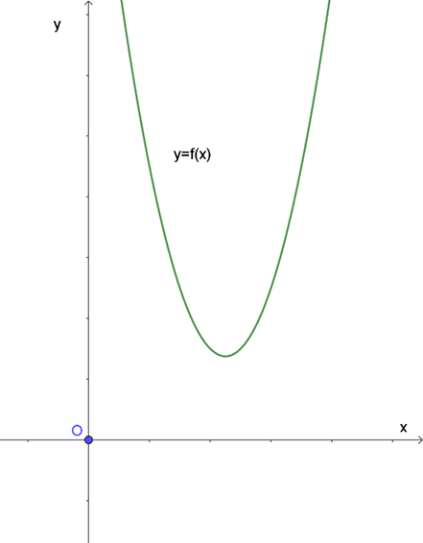 | 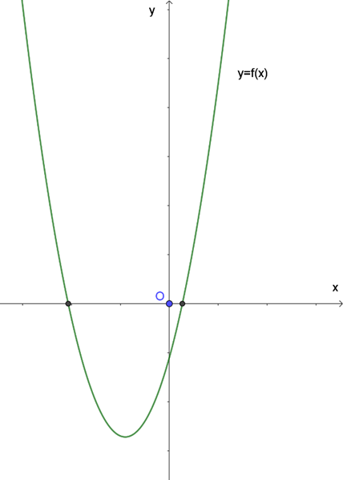 | 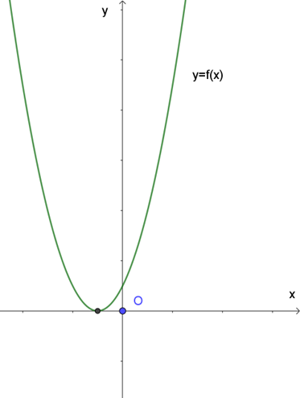
Σχήμα 1 | Σχήμα 2 | Σχήμα 3

ΘΕΜΑ 4^{ο} (β΄ περίπτωση) Δίνεται η συνάρτηση $f(x)=\frac{x+2}{\sqrt{9-x^{2}}}$.
α) Να βρείτε το πεδίο ορισμού της συνάρτησης $f$. (Μονάδες 10)
β) Να βρείτε τα σημεία τομής της $C_{f}$ της συνάρτησης $f$με τους άξονες. (Μονάδες 7)
γ) Αν Α και Β είναι τα σημεία τομής της γραφικής παράστασης της $f$ με τους άξονες $x^{'}x$ και $y^{'}y$ αντίστοιχα, να βρείτε την εξίσωση της ευθείας που ορίζεται από τα Α και Β. (Μονάδες 8)

ΘΕΜΑ 4^{ο} (γ΄ περίπτωση)
Δίνεται η συνάρτηση $f$, με $f(x)=\left\{\begin{matrix}-x+2, αν x<0 \\ x+2, αν x≥0\end{matrix}\right.$
α) Να βρείτε το σημείο τομής της γραφικής παράστασης $C_{f}$ της $f$ με τον άξονα $y^{'}y$. (Μονάδες 3)
β) Να χαράξετε τη $C_{f}$ και την ευθεία $y=3$, και στη συνέχεια να εκτιμήσετε τις συντεταγμένες των σημείων τομής τους. (Μονάδες 5)
γ) Nα εξετάσετε αν τα σημεία αυτά είναι συμμετρικά ως προς τον άξονα $y^{'}y$. Να
αιτιολογήσετε την απάντησή σας. (Μονάδες 4)
δ) Για ποιες τιμές του πραγματικού αριθμού $α$, η ευθεία $y=α$ τέμνει τη $C_{f}$ σε δυο σημεία; Να αιτιολογήσετε την απάντησή σας. (Μονάδες 5)
ε) Για τις τιμές του $α$ που βρήκατε στο ερώτημα (γi), να προσδιορίσετε αλγεβρικά τα σημεία τομής της $C_{f}$ με την ευθεία $y=α$ και να εξετάσετε αν ισχύουν τα συμπεράσματα του ερωτήματος (βii), αιτιολογώντας τον ισχυρισμό σας. (Μονάδες 8)

ΘΕΜΑ 4^{ο} (δ΄ περίπτωση)
Δίνονται η συνάρτηση $f(x)=x^{2}+x+1$, $x∈R$.
α) Να αποδείξετε ότι η γραφική παράσταση $C_{f}$ της συνάρτησης $f$ δεν τέμνει τον
άξονα $x^{'}x$. (Μονάδες 5)
β) Να βρείτε τις τετμημένες των σημείων της $C_{f}$ που βρίσκονται κάτω από την
ευθεία $y=2x+3$. (Μονάδες 10)
γ) Έστω $Μ(x,y)$ σημείο της $C_{f}$. Αν για την τετμημένη $x$ του σημείου $Μ$ ισχύει:
$\left|2x-1\right|<3$, τότε να δείξετε ότι το σημείο αυτό βρίσκεται κάτω από την
ευθεία $y=2x+3$. (Μονάδες 10)

ΘΕΜΑ 4^{ο} (ε΄ περίπτωση) Δίνονται οι συναρτήσεις:

$f(x)=x^{2}-4x+α$ και $g(x)=αx-5$, με $α∈R$.
α) Αν ισχύει $f(2)=g(2)$, να βρείτε την τιμή του $α$. (Μονάδες 7)
β) Για $α=1$, (i) να λύσετε την εξίσωση: $f(x)=g(x)$. (Μονάδες 8)
(ii) να λύσετε την ανίσωση: $f(x)≥g(x)$ και, με τη βοήθεια αυτής, να λύσετε
την εξίσωση: $\left|f(x)-g(x)\right|=f(x)-g(x)$. (Μονάδες 5 + 5 =10)

